ADJUDICACIÓN DEL PROCEDIMIENTO ABIERTO PARA LA CONTRATACIÓN DEL SUMINISTRO DE DIECINUEVE VEHÍCULOS SIN CONDUCTOR MEDIANTE LA MODALIDAD DE RENTING, PARA EL USO JUGADORES, CUERPO TÉCNICO DEL PRIMERO EQUIPO Y PERSONAL DIRECTIVO DEL C.B. GRAN CANARIA.- EXPEDIENTE SUM 08/2024.

Página | 1
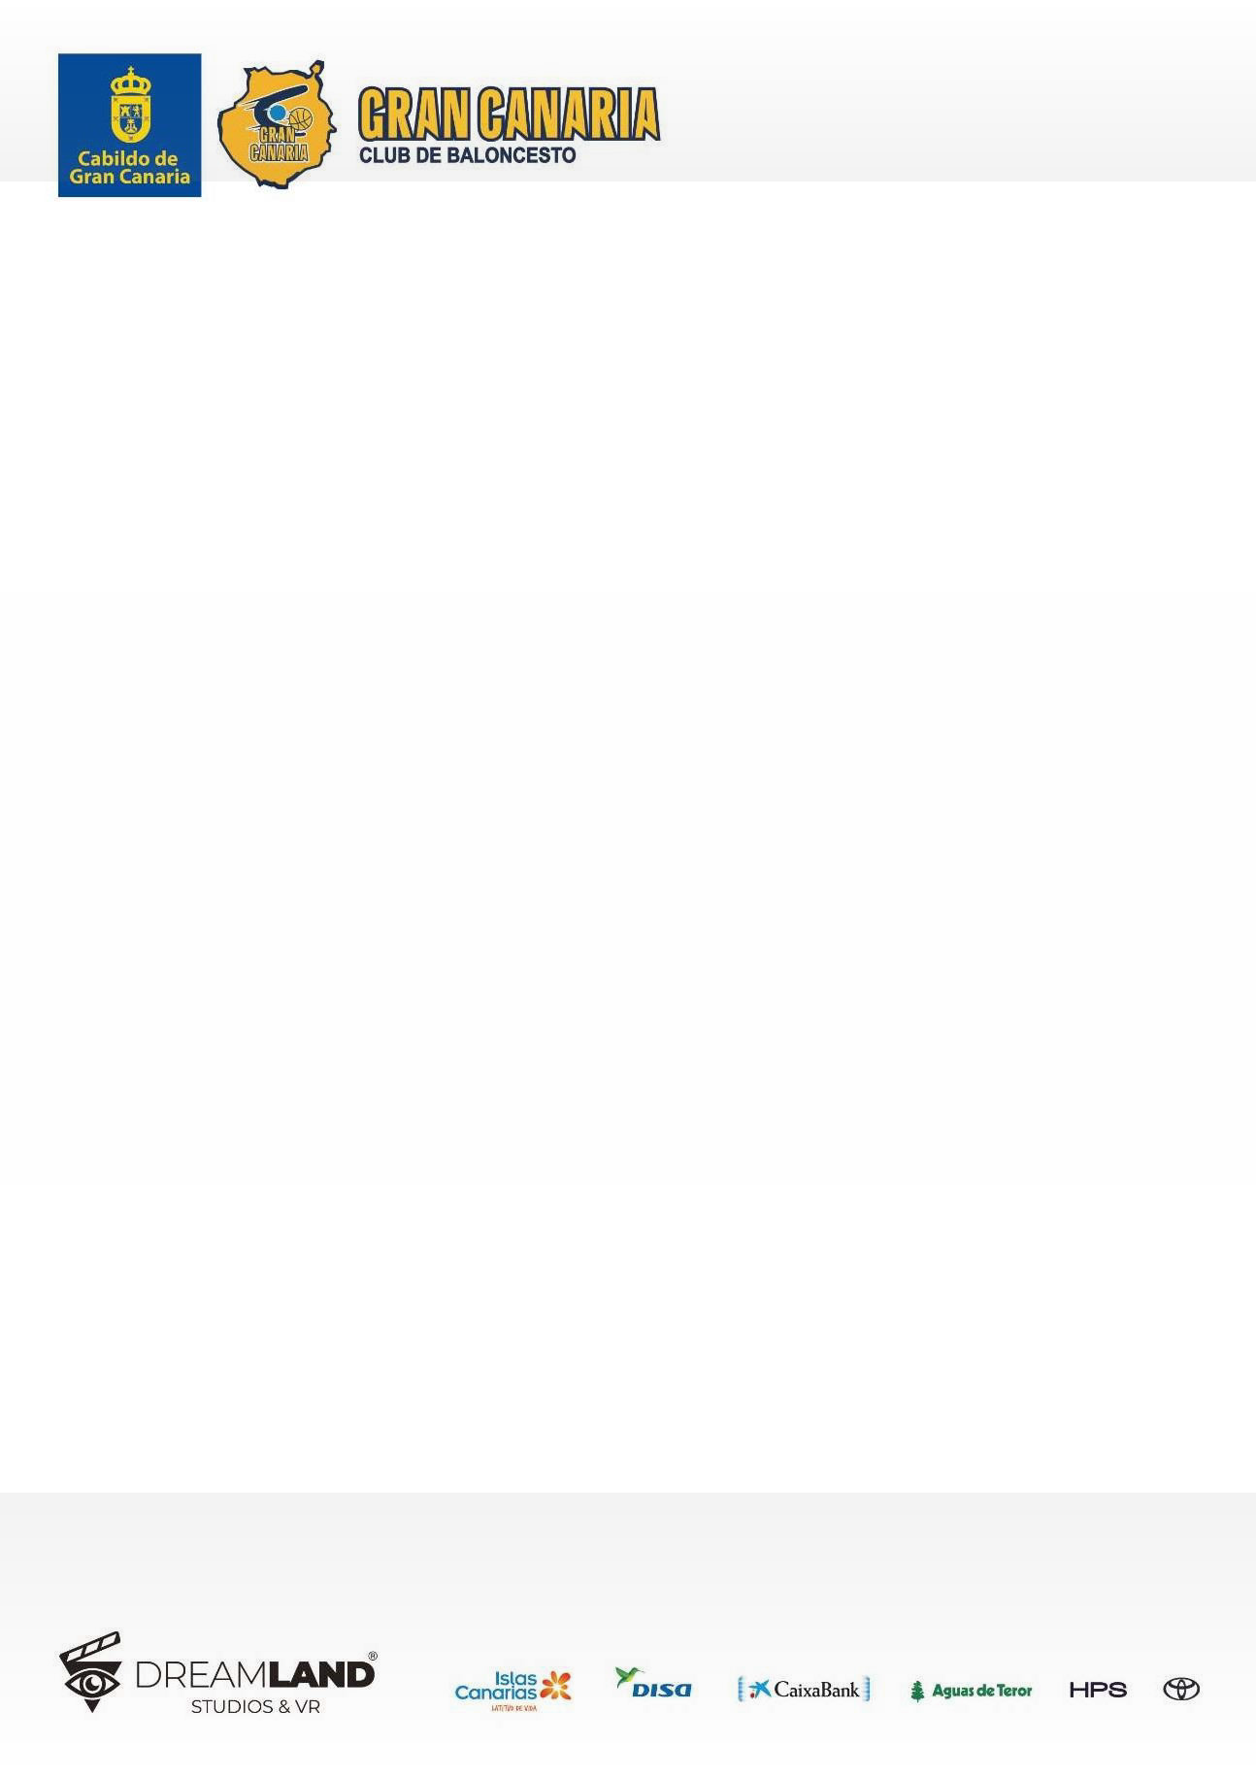

ANTECEDENTES DE HECHO
Primero.- Mediante acuerdo del órgano de contratación de fecha 9 de julio de 2024 se procedió a aprobar el expediente de contratación del suministro de diecinueve vehículos sin conductor mediante la modalidad de renting, para el uso jugadores, cuerpo técnico del primero equipo y personal directivo del C.B. Gran Canaria.- Expediente Sum 08/2024, convocando el correspondiente procedimiento abierto, mediante anuncio publicado en el perfil del contratante, de acuerdo con las previsiones del apartado A) del art. 13 de las Instrucciones Internas de Contratación.

Segundo.- La apertura de ofertas de los dos licitadores, que concurrieron y fueron admitidos, se practicó el pasado 24 de julio 2024, con el siguiente resultado:
Hyundai Canarias, S.L.U.
1.- Contraprestación publicitaria % Presupuesto de licitación: 109 %

2.- Aportación monetaria adicional en nuevas contraprest. publicitarias: 0 €

3.- Categoría de Vehículos.
Las categorías de los 19 vehículos a suministrar: 4 SUV grandes + 5 SUV medianos + 0 SUV pequeño o turismo mediano.
4.- Franquicia aplicable al seguro a todo riesgo de los vehículos: 200 €.
Relación de vehículos a suministrar: Marca Hyundai
SUV grande: 4 TUCSON FL SMART 48 V. SUV mediano: 15 KONA HIBRIDO SMART

Sol Naciente Automoción, S.L.
1.- Contraprestación publicitaria % Presupuesto de licitación: 100 %.

2.- Aportación monetaria adicional en nuevas contraprest. publicitarias: 1.000 €.

3.- Categoría de Vehículos.
Las categorías de los 19 vehículos a suministrar: 12 SUV grandes + 7 SUV medianos + 0 SUV pequeño o turismo mediano.
4.- Franquicia aplicable al seguro a todo riesgo de los vehículos: 200 €.

Relación de vehículos a suministrar: Marca Toyota
SUV grande: 9 COROLLA CROSS AIRE Y ALISIO + 3 BZ4X STYLE. SUV mediano: 7 C-HR HIBRIDO ENCHUFABLE ALISIO TECH.

Tercero.- La Mesa de Contratación, en la referida sesión de fecha 24 de julio, tras verificar que las características de los vehículos ofertados se ajustan a los requisitos mínimos exigidos en el Pliego de Prescripciones Técnicas, procedió a valoración de las ofertas, conforme a los criterios de adjudicación, obteniéndose el siguiente resultado:
Hyundai Canarias, S.L.U.
1.- Contraprestación publicitaria % Presupuesto de licitación: 109 % Puntos: 51. Aplicación de formula: (109/109)*51 = 51 puntos.
Página | 2
2.- Aportación monetaria adicional en nuevas contraprest. publicitarias: 0 € Puntos: 0.

3.- Categoría de Vehículos. 4 SUV grandes + 15 SUV medianos.
Puntos: 16 puntos (4 SUV grandes * 1 punto + 15 SUV medianos *0,8 puntos = 16 puntos)

4.- Franquicia aplicable al seguro a todo riesgo de los vehículos: 200 €, Puntos: 4 puntos. Franquicia aplicable: 200,00 € … 4 puntos

Sol Naciente Automoción, S.L.
1.- Contraprestación publicitaria % Presupuesto de licitación: 100 % Puntos: 46,79. Aplicación de formula: (100/109)*51 = 46,79 puntos.

2.- Aportación monetaria adicional en nuevas contraprest. publicitarias: 1.000 € Puntos: 20. Mayor oferta obtenida: 20 puntos.

3.- Categoría de Vehículos. 12 SUV grandes + 7 SUV medianos.
Puntos: 17,6 puntos (12 SUV grandes * 1 punto + 7 SUV medianos *0,8 puntos = 17,6 puntos)

4.- Franquicia aplicable al seguro a todo riesgo de los vehículos: 200 € Puntos: 4 puntos. Franquicia aplicable: 200,00 € … 4 puntos

 | LICITADOR | PUNTUACION
1º | Sol Naciente Automoción, S.L. | 88,39
2º | Hyundai Canarias, S.L.U. | 71,00

Cuarto.- La Mesa de Contratación, en la aludida sesión, propuso la adjudicación del suministro de diecinueve vehículos sin conductor mediante la modalidad de renting para el uso jugadores, cuerpo técnico del primero equipo y directivos del C.B. Gran Canaria, expediente Sum 08/2024 a favor de la mercantil Sol Naciente Automoción, S.L, por:
- 19 vehículos con las siguientes categorías: 12 SUV grandes (9 Corolla Cross Aire y Alisio + 3 Bz4x Style) + 7 SUV medianoS (C-Hr Hibrido Enchufable Alisio Tech), con las características técnicas contenidas en la oferta.
- una contraprestación publicitaria del 100% del presupuesto de licitación
- una aportación monetaria adicional en nuevas contraprestaciones publicitarias por cada temporada deportiva de 1.000 €.
- una franquicia aplicable al seguro a todo riesgo de los vehículos de 200 €.
por ser el licitador que ha presentado la mejor oferta, al haber obtenido la puntuación más elevada.

Página | 3

Quinto.- Con fecha 31 de julio de 2024, se requirió a Sol Naciente Automoción, S.L a fin de que aportase la documentación, que no hubiera sido facilitada hasta la fecha, acreditativa del cumplimiento de las condiciones establecidas para ser adjudicatario del contrato, de la personalidad del empresario y la representación; y acreditase que se encuentra al corriente en el cumplimiento de sus obligaciones tributarias y con la Seguridad Social, lo cual resultó aportado y acreditado dentro del plazo concedido al efecto.

Sexto.- Dado que la cuantía del contrato es superior a 200.000 € y conforme a lo previsto en el apartado a) del art. 11 de las Instrucciones Internas de Contratación, el Órgano de Contratación es el Consejo de Administración del C.B. GRAN CANARIA.

FUNDAMENTOS DE DERECHO

Considerando lo dispuesto en el art. 18 “adjudicación de los contratos” de las Instrucciones Internas de Contratación, en relación con el art. 321 de la Ley 9/2017, de 8 de noviembre, de Contratos del Sector Público, en donde se indica que la adjudicación del contrato deberá recaer en la mejor oferta

Visto el expediente tramitado y de acuerdo con los antecedentes de hecho y fundamentos de derecho citados, así como con la demás normativa general y de pertinente aplicación,

RESUELVE:

Primero.- Adjudicar a la mercantil Sol Naciente Automoción, S.L, con CIF B- 76695097, el contrato de suministro de diecinueve vehículos sin conductor mediante la modalidad de renting para el uso jugadores, cuerpo técnico del primero equipo y directivos del C.B. Gran Canaria, expediente Sum 08/2024, por:
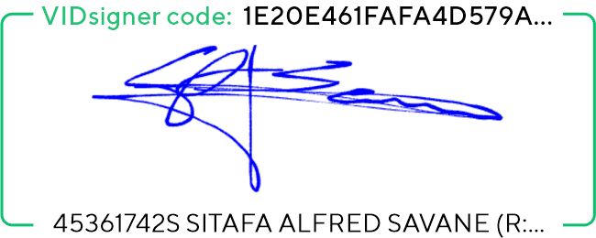
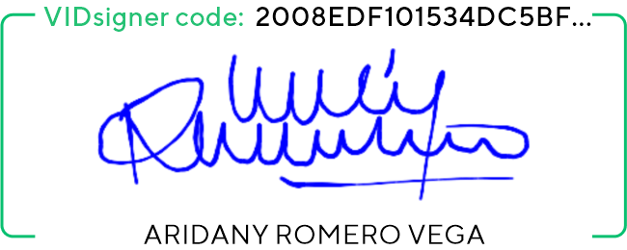
- 19 vehículos con las siguientes categorías: 12 SUV grandes (9 Corolla Cross Aire y Alisio + 3 Bz4x Style) + 7 SUV medianos (C-Hr Hibrido Enchufable Alisio Tech), con las características técnicas contenidas en la oferta.
- una contraprestación publicitaria del 100% del presupuesto de licitación
- una aportación monetaria adicional en nuevas contraprestaciones publicitarias por cada temporada deportiva de 1.000 €.
- una franquicia aplicable al seguro a todo riesgo de los vehículos de 200 €.
por ser el licitador que ha presentado la mejor oferta, al haber obtenido la puntuación más elevada.

Segundo.- Acordar que, en el plazo de quince días naturales contados desde el día en que se notifique la presente adjudicación, se suscriba el documento privado de formalización del contrato, al que se unirán, formando parte del mismo, la oferta del adjudicatario y un ejemplar del tanto de pliego de cláusulas administrativas particulares como del pliego de prescripciones técnicas.

Tercero.- Notificar el presente acuerdo al adjudicatario y resto de licitadores y publicarlo en el perfil de contratante.

Cuarto.- La presente resolución de adjudicación deberá ser objeto de ratificación en el próximo Consejo de Administración que se celebre.

Quinto.- Designar como responsable de contrato a D. Joan Pera Vila.

En Las Palmas de Gran Canaria, a la fecha indicada en la firma electrónica.

Fdo.: Sitapha A. Savané Sagna Fdo.: Aridany Romero Vega
Presidente Consejo Administración Vice-Presidente Consejo Administración CB Gran Canaria Claret, SAD CB Gran Canaria Claret, SAD

Página | 4

